TEMEL JİMNASTİK DURUŞLARI

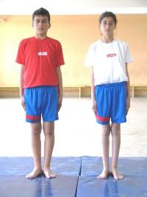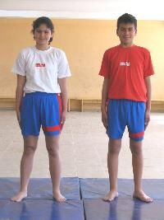
1-KAPALI BACAK DURUŞU 2-AÇIK BACAK DURUŞU
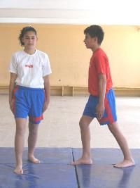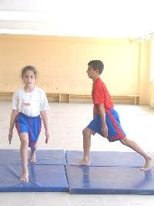
3-ÖNE BASİT HAMLE 4-ÖNE DERİN HAMLE

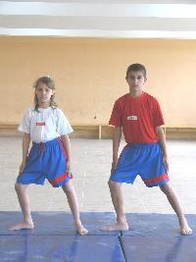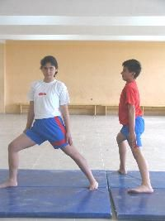
5-YANA BASİT HAMLE 6-YANA DERİN HAMLE

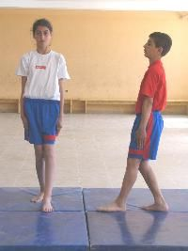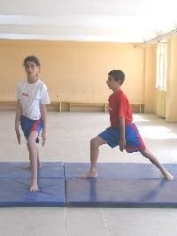
7-GERİYE HAMLE 8-İLERİ HAMLE
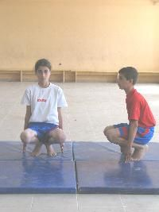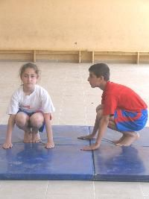
9-ÇÖMELİK DURUŞ 10-DÖRT AYAK DURUŞU

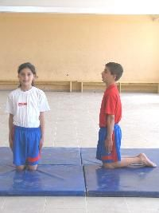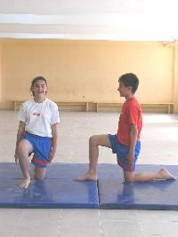
11-DİZ ÜSTÜ DURUŞ 12-TEK DİZ ÜSTÜ DURUŞ

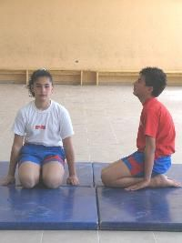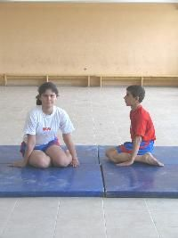
13-DİZ ÜSTÜ OTURUŞ 14-YAN OTURUŞ

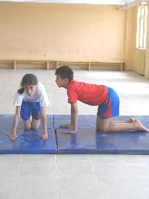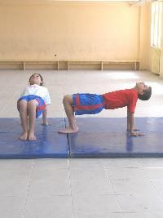
15-BANK DURUŞU 16-TERS BANK DURUŞU

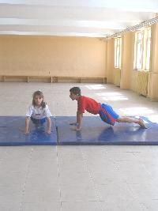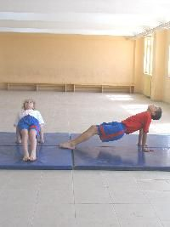
17-CEPHE DURUŞU 18-TERS CEPHE DURUŞU

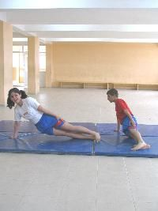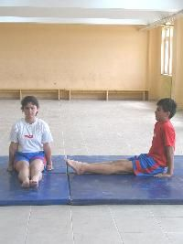
19-YAN CEPHE DURUŞU 20-UZUN BACAK OTURUŞ

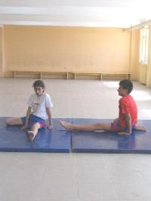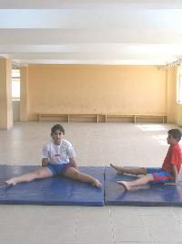
21-ENGEL BACAK OTURUŞ 22-AÇIK BACAK OTURUŞ

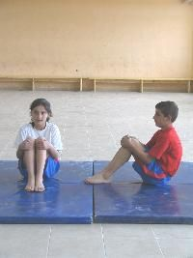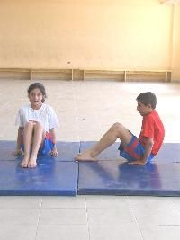
23-SPORCU OTURUŞU 24-BACAK BÜKÜLÜ OTURUŞ

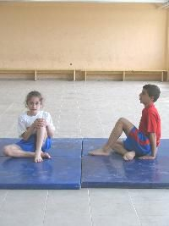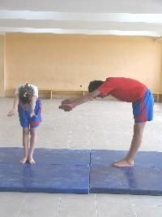
25-KÖYLÜ OTURUŞU 26-DÜZ SIRT DURUŞU

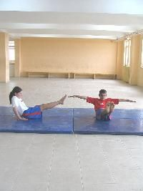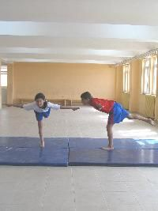
27-ÇAKI DURUŞU 28-PLANÖR DURUŞU

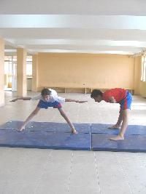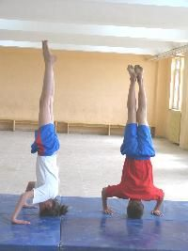
29-KARTAL DURUŞU 30-EL BAŞ DENGESİ

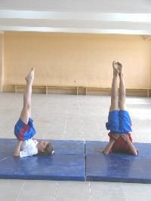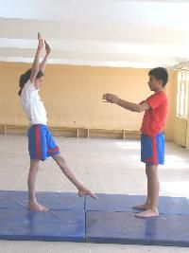
31-MUM DURUŞU 32-YARDIMLI EL DENGESİNE BAŞLAMA

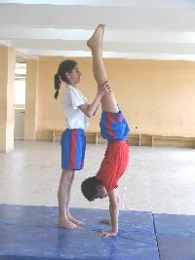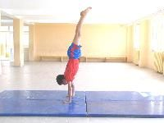
33-YARDIMLI EL DENGESİ 34-EL DENGESİ

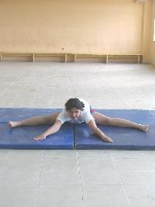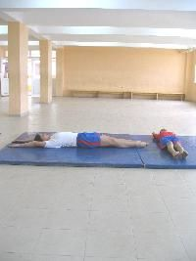
35-YÜZ ÜSTÜ YATIŞ POZİSYONU 36-SIRT ÜSTÜ YATIŞ POZİSYONU

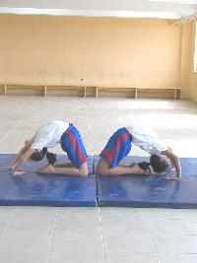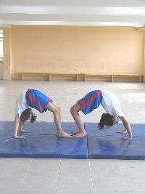
37-KÜÇÜK KÖPRÜ 38-KÖPRÜ
Yavuz ŞAHAN

